E-24WAN 多WAN口扩展专用设备
背景概述
随着中国网络产业的飞速发展，各种便民的网络应用如雨后春笋般涌现，确实给网民生活带来了很大的便利。同时也给广大网民的上网带宽提出了更高的要求，运营商也针对用户的需求提供了各种选择，如ADSL 2M、4M、8M；光纤12M-100M。但考虑到光纤接入方式费用高昂，再者有些地方因为地理位置或是线路建设的原因无法使用光纤，大多用户还是选择传统的ADSL接入方式。同时为了突破ADSL接入方式在技术上带宽有限的瓶颈，用户通常采用多线接入，多申请几条ADSL。用有限的费用换来带宽的成倍增长，相比高昂的光纤接入来说，对于较大带宽需求的网络还是很合算的。除了费用方面的优势，多WAN口线路还可作负载均衡，平衡对外流量。可以将某台电脑的流量制定到某一个WAN口，以获取最佳的访问速度。如果其中一条线路断线时，流量可自动切换至另一WAN端口，实现线路备份。
但多线接入方式又带来了新的问题，目前国内各大通信设备厂商提供的拨号路由器由于芯片的制约均有WAN口数量限制，一般都只提供1-4个WAN口，也就是说用户最多可使用4条ADSL线路，远远不能满足“小区ISP”（俗称山寨ISP）、大型网吧、大型宾馆酒店的大带宽需求。因此这些行业的老板要不选择高昂的光纤接入，要不只能忍受网速慢带来的客户投诉和客户资源的丢失。为了解决多线拨号路由器端口的限制，TG-NET迅速研发一款针对此种应用的专用设备E-24WAN（多WAN口扩展专用设备）。设备提供24个端口，最多可提供23条ADSL接入，完全满足客户大带宽需求，同时较光纤接入费用要低的多。
产品概述
E-24WAN 多WAN口扩展专用设备是TG-NET公司推出的一款操作简单、维护方便的全千兆多线接入设备。支持端口VLAN和符合IEEE 802.1Q标准的VLAN，可以实现端口隔离，完全满足路由器多线同时拨号需求。
产品外观
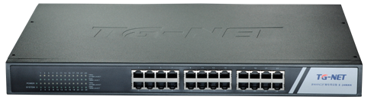 | E-24WAN  24个10/100/1000M电口；
产品特点
- 即插即用
E-24WAN出厂时，已经根据多WAN接入的技术要求做好预配置，用户只需按用户手册插入网线，不需要做任何配置即可使用。预配置说明：1号端口接路由器，2-24号端口接ADSL线路。2号端口的VLAN ID为2，依此类推。用户拨号时注意VLAN ID与ADSL的用户名与密码需一一对应。
- 一键配置
E-24WAN还支持一键配置VLAN功能，用户只需根据路由器及ADSL线路的端口点击选择相应的VLAN配置即行，毋须配置复杂的PVID等选项。
- 配置导入
E-24WAN还支持配置导入功能，如果设备配置丢失，用户可通过TG-NET官网下载E-24WAN配置文档，然后通过设备的配置导入功能即可完成所有配置，更方便您的使用。
解决方案
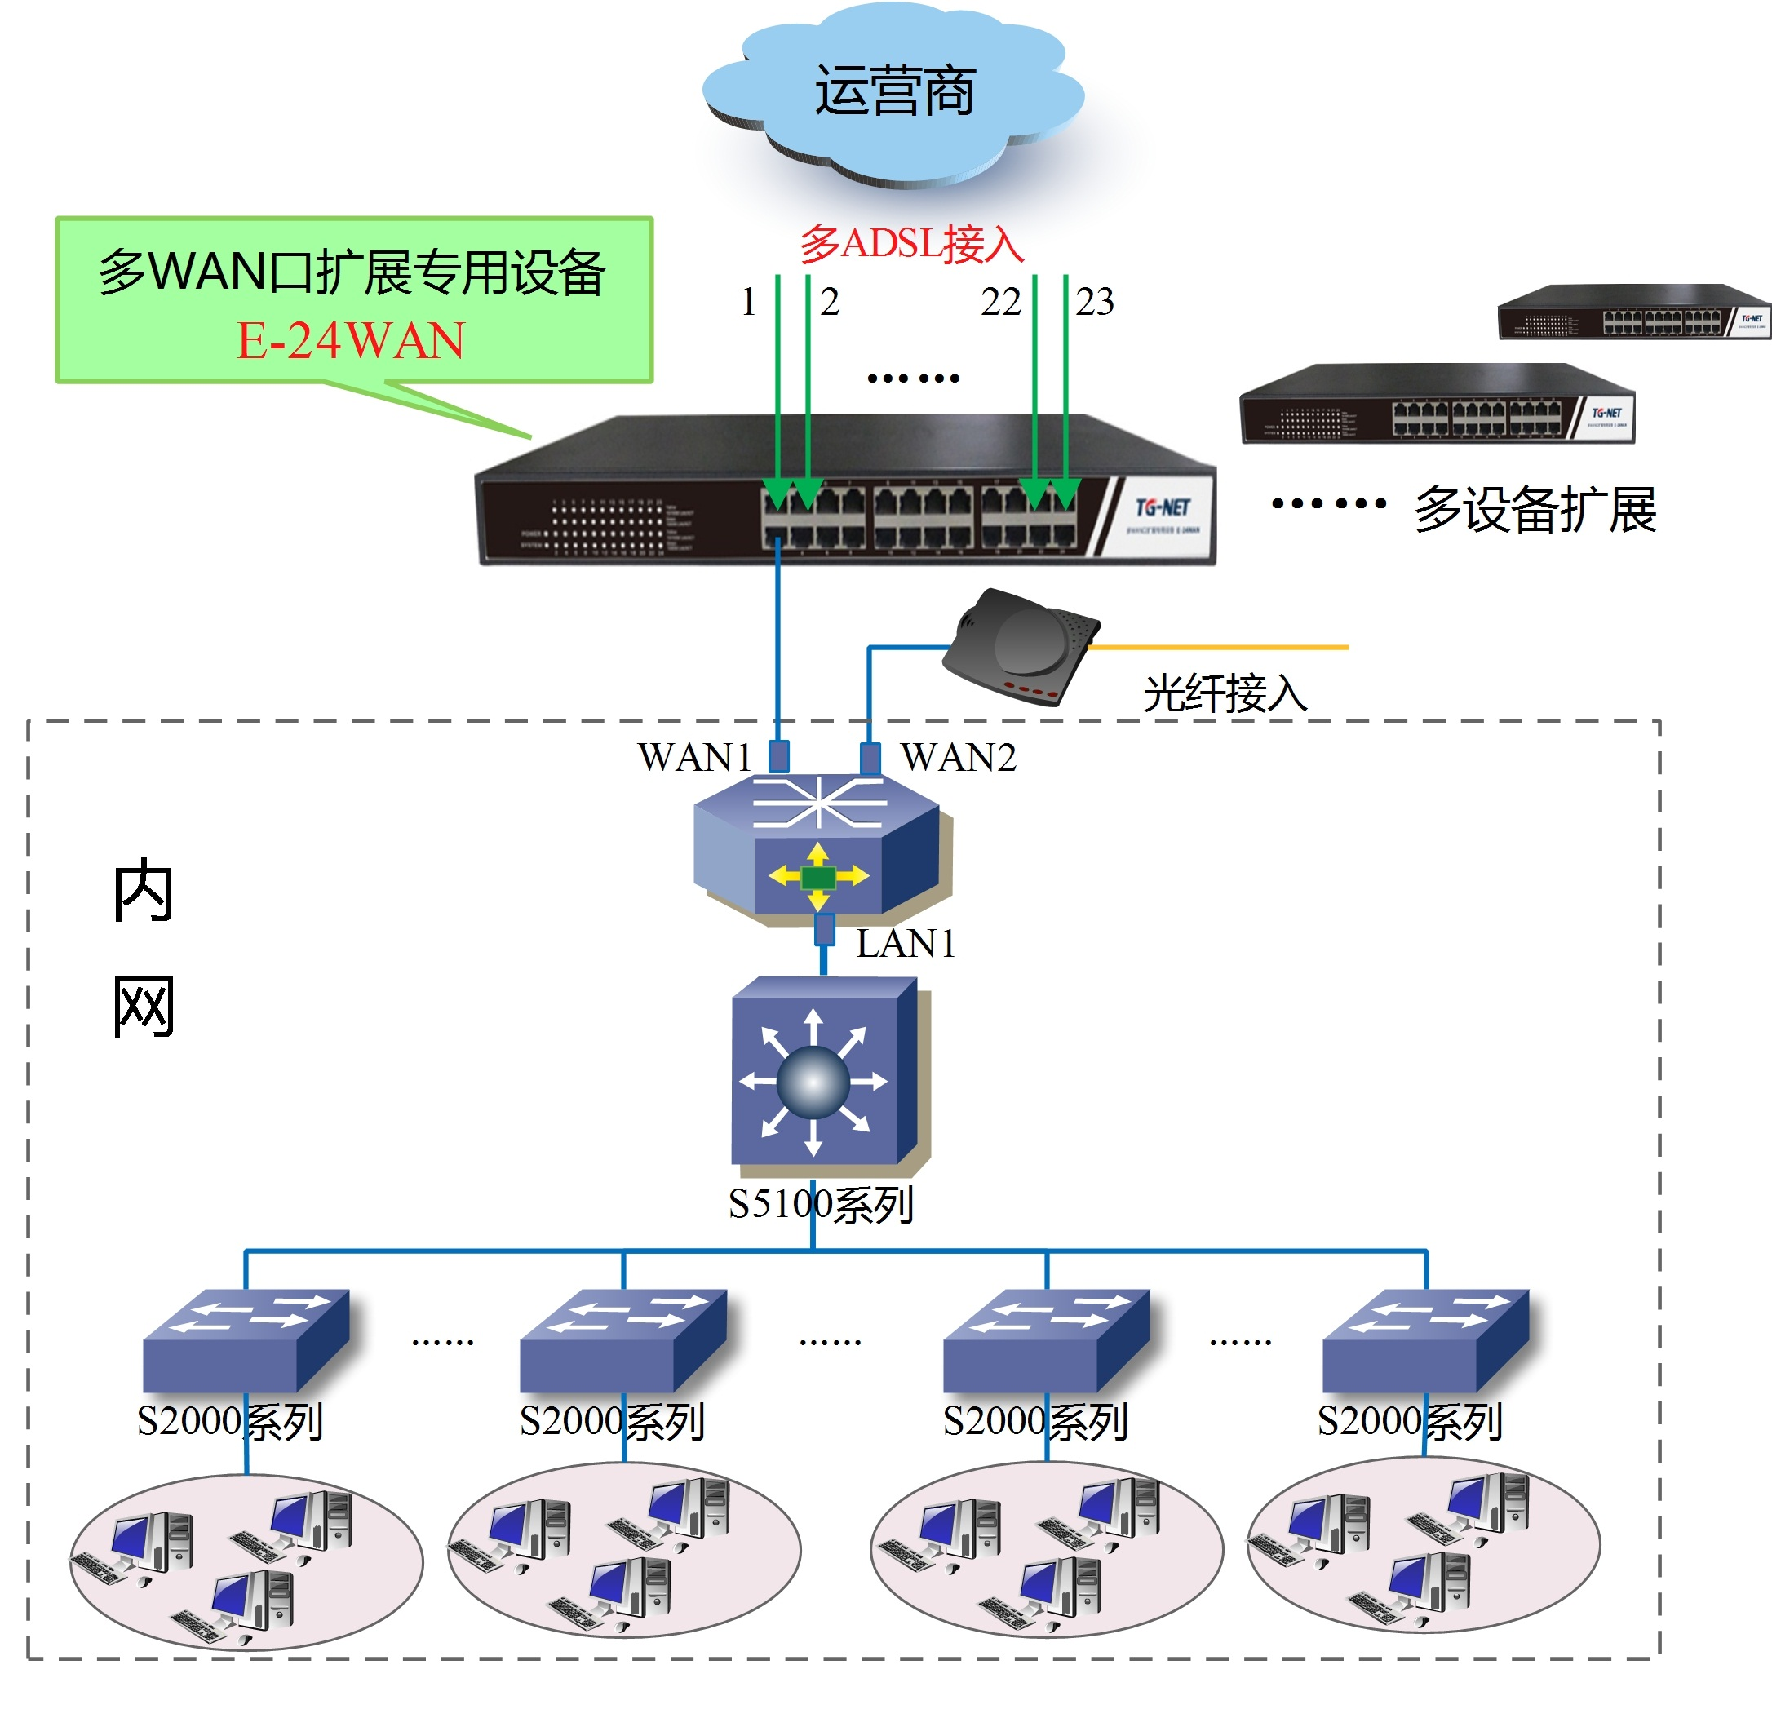
方案说明：一台E-24WAN最多可提供23路接入，2 - 24口对应VLAN 2–24，分别连接ADSL线路；1口为公共VLAN，连接路由器WAN口。用户可通过路由器多线拨号功能，设置VLAN 2账号对应E-24WAN的2口ADSL线路、VLAN 3账号对应E-24WAN的3口ADSL线路，依此类推。N台E-24WAN配置同理，每台的1口连接路由器的不同WAN口，其他端口依次连接ADSL，在每个WAN口配置对应的ADSL账号。
产品规格
硬件规格 | 项目 | E-24WAN
硬件规格 | 固定端口 | 24个10/100/1000M电口
硬件规格 | 交换容量 | ≥48Gbps
硬件规格 | 包转发率 | 36Mpps
硬件规格 | 工作温度 | —20~50°C
硬件规格 | 存储温度 | —40~70°C
硬件规格 | 工作湿度 | 10%～90%无凝结
硬件规格 | 存储湿度 | 5%～95%无凝结
硬件规格 | 外观尺寸 | 440（L)×285(W)×44.5(H)mm
硬件规格 | 整机重量 | <4Kg
硬件规格 | 输入电压 | AC：90～264V/50～60Hz
硬件规格 | 整机功耗 | <30W
软件功能 | 项目 | E-24WAN
软件功能 | 支持协议标准 | IEEE 802.1q,VLAN标准；
软件功能 | 支持协议标准 | IEEE 802.3,10BASE-T以太网；
软件功能 | 支持协议标准 | IEEE 802.3u,快速以太网标准；
软件功能 | 支持协议标准 | IEEE 802.3ab,千兆以太网标准；
软件功能 | 支持协议标准 | IEEE 802.3x,全双工以太网数据链路层流控；
软件功能 | MAC地址 | 支持8K MAC地址表；
软件功能 | MAC地址 | 支持自动更新，双向学习；
软件功能 | VLAN | 最多支持256个VLAN；
软件功能 | VLAN | 支持基于端口的 VLAN；
软件功能 | VLAN | 支持802.1Q标准 VLAN；
软件功能 | 环路保护 | 支持环路检测/环路避免
软件功能 | 端口流控 | 支持半双工基于背压式控制；
软件功能 | 端口流控 | 支持全双工基于PAUSE帧；
软件功能 | 网线线序 | 支持Auto-MDIX功能，自动识别直通网线和交叉网线
软件功能 | 协商模式 | 支持端口自动协商功能（自协商传输速率和双工模式）
软件功能 | 系统维护 | 支持配置文件上传/下载；
软件功能 | 系统维护 | 支持升级包上传；
软件功能 | 系统维护 | 支持WEB恢复出厂配置；
软件功能 | 系统维护 | 支持WEB界面管理；
订购信息
设备名称 | 设备信息
E-24WAN | 24个10/100/1000M电口；
联系我们
 | 深圳市万网博通科技有限公司  电话 ：0755-86963722/66/99  传真 ：0755- 86963733  400 ：400-088-7500  网址 ：http://www.tg-net.cn  总部地址 ：深圳市南山区中山园路1001号国际E城E3栋  工厂地址 ：深圳市龙华新区大浪街道浪荣路昱南通科技工业园

